የሴት ልጅ ግርዛት
የተባበሩት መንግሥታት በዓለማችን በህይወት ያሉ ወደ 200 ሚሊዮን የሚጠጉ ሴቶች እና ህጻናት ላይ የተለያየ ደረጃ የግርዛት ተግባራት ተፈጽሞባቸዋል ይላል።የሴት ልጅ ግርዛት በስፋት እየተፈጸመ ያለው ወደ 27 በሚጠጉ የአፍሪካ እና መካከለኛው ምስራቅ ሃገራት ሲሆን፤ በእስያ እና ደቡብ አሜሪካ በሚገኙ ሃገራትም የሴት ልጅ ግርዛት ይፈጸማል። ከእነዚህ ሀገራት መካከል ሀገራችን ኢትዮጲያም ተጠቃሽ ነች ።

የሴት ልጅ ግርዛት በሴቶችና በልጃገረዶች ላይ ምንም የጤና ጥቅም የለውም እንዲሁም በወሲባዊ ግንኙነትና በስነተዋልዶ ጤና ላይ ተጽእኖ ሊያሳድር ይችላል። ከዛ በተጨማሪ ይህ ኋላቀር ድርጊት እና የሴት ልጅ ግርዛት የሴት ልጆችን እና የሴቶችን ሰብአዊ መብቶችን መጣስ ነው። የሴት ልጅ ግርዛት ለከፍተኛ ደም መፍሰስ ፣ ሽንትን ለመሽናት መቸገር፣ ቁስለት ፣ መካንነት ፣ በወሊድ ጊዜ ለሚያጋጥም ውስብስብ የጤና ችግር ይዳርጋል፤ ለእናቶችና ለጨቅላ ህፃናት ሞትም ምክንያት ነው።
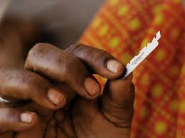

የሴት ልጅ ግርዛት ምንድነው?

የሴት ልጅ ግርዛት ነባር ባህላዊ ልምድ ነው። ይህ ግርዛት ሆነ ተብሎ የሴት ልጅን የመራቢያ ክፍል አካል መቁረጥ ወይም
መለወጥ ማለት ነው። የዓለም ጤና ድርጅት ብዙ ጊዜ የሴት ልጅ ግርዛት ሲፈጸም የብልት ከንፈሮችን እና ቂንጥርን መቁረጥን ያካትታል ይላል። የሴት ልጅ ግርዛት አንዳንድ ጊዜ የሴት ልጅ ብልት መቁረጥ ወይም የሴት ብልት ጉዳት/መተልተል በሚል ይጠራል።

የሴት ልጅ ግርዛት ዓይነቶች ምንድን ናቸው ?
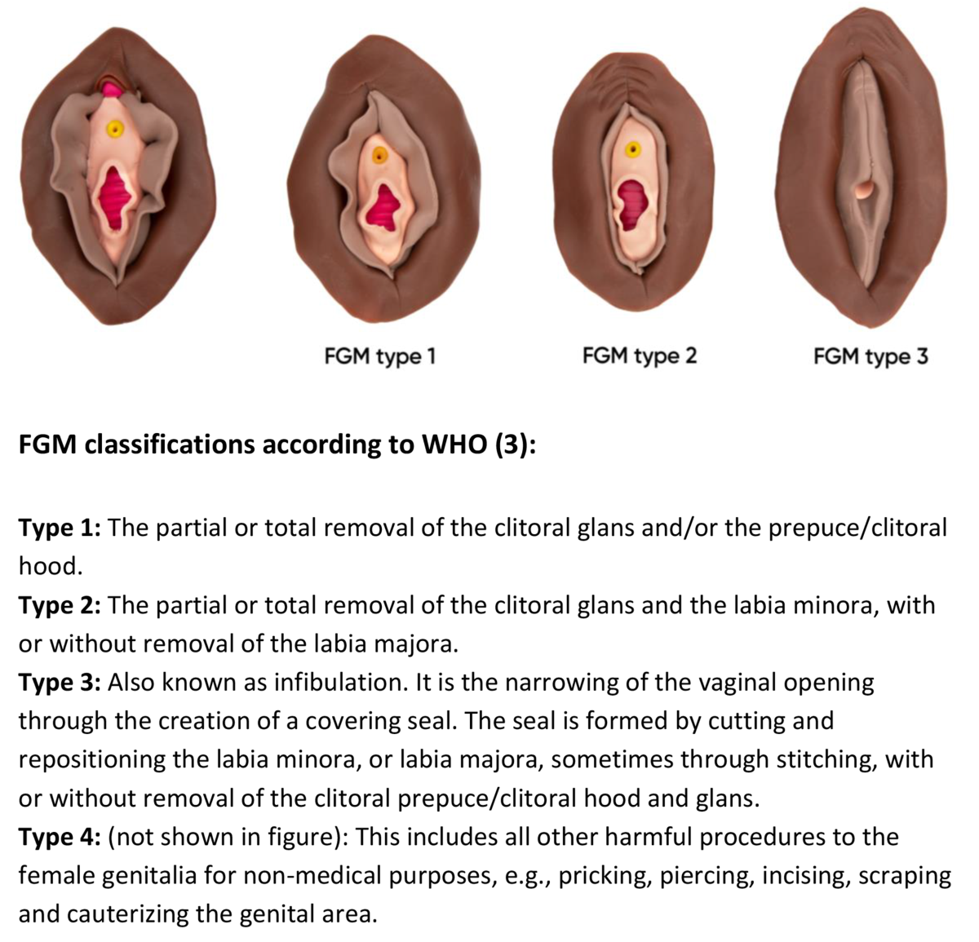

አራት ዓይነት የሴት ልጅ የግርዛት አይነቶች አሉ።

ዓይነት 1 ክሊቶሪዲክቶሚይ (Clitoridectomy)፡ ይህ ማለት በቂንጥር እና በአከባቢው የሚገኝ ስስ ቆዳ (የሴት ብልትን ትንሽ፣ ስሜታዊ የሆነን ክፍል) ሙሉ በሙሉ ወይም በከፊል ማስወገድ ማለት ነው።

ዓይነት 2 ኤክሲሺን (Excision)፡ ይህ ማለት ቂንጥርን እና የብልትን የውስጠኛውን ከንፈር ሙሉ በሙሉ ወይም በከፊል ማስወገድ (በሴት ብልት ውስጥ ያለን ከንፈር መሳይ ሽፋን ቆዳ) ይህም ከትልቁ ከንፈር የመሰለን ብልት (በሴት ብልት የሚሸፍን ትልቅ
የታጠፈ ቆዳ) ጋር ወይም ሳይጨምር ማስወገድ ማለት ነው ።

ዓይነት 3 ኢንፊቢዩሊሽን (Infibulation)፡ ይህ ማለት ቂንጥርን እና የብልት ክንፈሮችን ቆርጦ በመጣል ብልትን በመስፋት የግብረ ስጋ ግንኙነት ምቹ እንዳይሆን ማድረግ ማለት ነው።በከረቤዛ ዙሪያ ትንሽ ቀዳዳ ለሽንትና ለወር
አበባ መውጫ ብቻ በመተው መለጠፍና ማሸግ ሲሆን፣ ይህ ተግባር የሚያስከትለው ህመም ከፍተኛ ከመሆኑም በላይ ለኢንፌክሽን ተጋላጭነትን ከፍ ያደርጋል። በተጨማሪም ሽንት እና የወር አበባ ፍሳሽ በቀላሉ እንዳይወጣ ያደርጋል።

ዓይነት 4 ፡ ሌላኛው የግርዛት አይነት የሚያካትተው ሁሉንም የሴት ብልት ዙሪያ ይህም ለህክምና ላልሆነ ምክንያት የሴት ልጅ የመራቢያ አካላትን መውጋት፣ መብሳት፣ መቧጠጥ፣ ንቅሳት፣ መጫር፣ ብልትን ማራዘም፣ ማጨማደድን እና ማቃጠል የመሳሰሉትን ያካትታል።

የሴት ልጅ ግርዛት ለምን ይከሰታል?
የሴት ልጅ ግርዛት ምንም አይነት የጤና ጥቅም ባይኖረውም በበርካታ የዓለማችን ሀገራት በተሳሳተ አመለካከት ምክንያት ይፈጸማል፡፡ የሴት ልጅ ግርዛት ከሚፈፀምባቸው የተሳሳቱ ምክንያቶች መካከል የማህብረሰብ አስተሳሳብ፣ ኃይማኖት፣ ከንጽህና ጋር የተያያዘ የተሳሳተ ዕምነት፣ ድንግልናን ለማቆየት በማሰብ፣ ሴት ልጅ ትዳር እንድታገኝ በማሰብ እና የወንድ ልጅ የወሲብ እርካታን ለመጨመር ይገኙበታል።

በበርካታ ማህብረሰብ ዘንድ ሴት ልጅ የምትገረዘው ለትዳር እንደ ቅድመ ዝግጅት ስለሚወሰድ ነው።በተለይም የሴት ልጅ ግርዛት ለጋብቻ ብቁ ከመሆን እና ከንጽህና ጋር የተቆራኘ ስለሆነ በሚያሳዝን ሁኔታ አሁንም በአንዳንድ የኢትዮጵያ ማህበረሰቦች ዘንድ የሴትን ልጅ ግርዛት አለመፈጸም አሉታዊ ተጽዕኖ አለው። አብዛኛዎቹ ልጃገረዶች እና ሴቶች እነዚያን መዘዞች ለማስወገድ ሲሉ የሴት ልጅ ግርዛትን ለመፈፀም ይነሳሳሉ።

ምንም እንኳ ግርዛት ለንጽህና የሚያበርክተው አስተዋጽኦ በሳይንስ ባይረጋገጥም፤ ያልተገረዙ ሴቶች ጤነኛ እና ንጹህ ያልሆኑ ተደርገው በበርካታ ማህብረሰብ ዘንድ ይታሰባሉ።
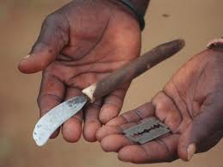

በግርዛት ምክንያት በጤና ላይ ሊደርሱ የሚችሉ የተለያዩ ጉዳቶች ምንድን ናቸው ?
የሴት ልጅ ግርዛት በጤና ላይ የአጭርና የረጅም ጊዜ ከሚከሰት ችግሮች ከዚህ በታች ያለን
ያካትታል:

- ከባድ ህመም እና ደም መፍሰስ
- ትኵሳት
- ጠባሳ መፍጠር
- የነርቭ መቆጣት/ህመም (በነርቭ ህዋሳት ላይ እብጠት ወይም ቁስል)
- የፉኛና የሽንት ቁስለት
- በሚሸኑበት ጊዜ ህመም
- በወር አበባ ጊዜ ወይም በወሲባዊ ግንኙነት ጊዜ ህመም
- በሽንት መተላለፊያ ቧንቧ ላይ ቁስለት
- ህጻን በሚወልዱበት ጊዜ ችግሮች ማለት እንደ የከርቤዛ ቀዳዳ ጥበትና ጠባሳ ስላለ የማህጸን መቀደድ ይፈጠራል።
- አንዳንድ ጊዜ ደሞ እስከ ሞት ሊዳርግ ይችላል

ግርዛት የሚደረግበት እድሜ?

በኢትዮጵያ ውስጥ አብዛኛው የግርዛት ሂደት የሚከናወነው አምስት ዓመት ሳይሞላቸው ነው፤ ነገር ግን አንድ አምስተኛ የሚሆነው ከአምስት እስከ ዘጠኝ ዓመት ባለው ጊዜ ውስጥ ነው፤ ይሁን እንጂ ይህ አንደየሃይማኖቶች, የመኖሪያ አካባቢዎች እና ጎሳዎች ይለያያል፡፡

በእያንዳንዱ የኢትዮጵያ ክልል (ከ15-49 ዓመት የሆኑ ሴቶችን) መሰረት ያደረገ የግርዛት እድሜን ጥናት በየክልሉ ያሉ ልጃገረዶች የተጋላጭነት እድሜ ያሳያሉ።
▪ በትግራይ፣ አፋር እና አማራ ያሉ ሴት ልጆች ከተወለዱ ብዙም ሳይቆዩ ነው ለዚህ የግርዛት አደጋ ተጋላጭ
የሚሆኑት።
▪ በቤኒሻንጉል ጉሙዝ ልጃገረዶች እስከ አንድ አመት ድረስ ለግርዛት አደጋ የተጋለጡ ናቸው። ይህ ማለት ለውጥ
ለማመምጣት በነፍሰ ጡር ሴቶች እና ገና እርጉዝ ባልሆኑ ወጣቶች ላይ ያነጣጠረ መርሀግብር መካሄድ አለበት።
▪ በኦሮሚያ ያሉ ልጃገረዶች ከተወለዱ ጀምሮ እስከ 11ኛ ዓመት ዕድሜያቸው ድረስ ለግርዛት አደጋ የተጋለጡ
ሲሆኑ በድሬዳዋ ሴት ልጆች ከተወለዱ ጀምሮ እስከ አሥር ዓመት ዕድሜያቸው ድረስ ለአደጋ የተጋለጡ ናቸው።
▪ በጋምቤላ ልጃገረዶች ለግርዛት አደጋ የተጋለጡት ገና አምስት ዓመት ሳይሞላቸው ሲሆን፣ በአዲስ አበባ ደግሞ
አራት ዓመት እስኪሞላቸው ድረስ ነው።
▪ በሶማሌ ክልል ልጃገረዶች ከስምንት እስከ አሥር ዓመት ባለው ጊዜ ውስጥ እና በሐረሪ ከሰባት እስከ አሥር
ዓመት ባለው ጊዜ ውስጥ ለግርዛት በጣም የተጋለጡ ናቸው፡፡

የሴት ልጅ ግርዛት የት ይፈጸማል?

የሴት ልጅ ግርዛት በበርካታ የዓለማችን ሃገራት የተከለከለ ተግባር ቢሆንም አሁንም በየቀኑ በተለያየ ሃገራት ይፈጸማል። ምዕራብ አፍሪካዎቹ ጊኒ፣ ማሊ እና ሴራሊዮን በከፍተኛ መጠን የሴት ልጅ ግርዛት ከሚፈጸምባቸው የዓለማችን ሀገራት መካከል ዋነኞቹ ናቸው። ኢትዮጵያም የሴት ልጅ ግርዛት በብዛት ከሚፈጸምባቸው ሀገራት መካከል አንዷ ናት።

የዓለም ጤና ድርጅት ባወጣው ዓመታዊ ሪፖርት መሰረት በጊኒ 94 በመቶ፣ ህጻናት እና ሴቶች ግርዛት የሚፈጸምባቸው ሲሆን በማሊ 88 በመቶ እንዲሁም ሴራሊዮን ደግሞ 83 በመቶ ሴቶች ላይ ይህ ግርዛት ይፈጸምባቸዋል፡፡

በሃገራችን በኢትዮጲያ በስፋት ግርዛት ከሚደረግባቸው ክልሎች መካከል በምስራቅ ኢትዮጵያ (ሶማሌ እና አፋር) ከፍተኛ የሴት ልጅ ግርዛት ስርጭት ሲኖር ዝቅተኛው ደግሞ በትግራይ ሰሜናዊ ክልል ውስጥ ነው። ነገር ግን የህዝብ ብዛትን ከግምት ውስጥ በማስገባት ከ60% በላይ የሚሆኑት በግርዛት የተጠቁ ሴቶች እና ልጃገረዶች የሚኖሩት በኦሮሚያ (ዘጠኝ ሚሊዮን) እና በአማራ (ሰባት ሚሊዮን) ክልሎች ነው።

የተባበሩት መንግሥታት እንደሚለው ምንም እንኳ የሴት ልጅ ግርዛት በ29 የአፍሪካ እና መካከለኛው ምስራቅ ሃገራት ውስጥ በህግ የተከለከለ ቢሆንም በ24 ሃገራት ውስጥ በስፋት እንደሚፈፀም ይጠቁማል። በአውሮፓ፣ ሰሜን አሜሪካ፣ አውስትራሊያ እና ኒው ዚላንድ የሚኖሩ ስደተኞች ህግን በመተላለፍ ሴት ልጆቻቸውን እንደሚያስገርዙም እኚህ መረጃዎች ያሳያሉ።

